Звіт по проекту спортивного майданчика
«Міцне здоров’я – міцна країна»
Павлоградської загальноосвітньої школи І-ІІІ ступенів №12
в рамках конкурсу міні-грантів «Місто своїми руками»

У ході реалізації проекту облаштування спортивного майданчика
«Міцне здоров’я – міцна країна » у рамках конкурсу міні-грантів «Місто власними руками» було заплановано :
- створення футбольного поля ;
- створення полоси перешкод, баскетбольного майданчика ;
- естетичне оформлення паркану;
- переміщення ґрунту;
- розрівнювання ґрунту;
- засипка глибини;
- планування основної площі полотна;
- улаштування зливної призми;
- планування зі зрізуванням;
- естетичне оформлення паркану;
- встановлення футбольних воріт;
- виготовлення футбольних воріт;
- вивіз сміття;
- облаштування футбольного поля;
- облаштування баскетбольного майданчика;
- створення полоси перешкод:
- встановлення різнорівневих пеньків;
- встановлення б/у шин у якості огорожі.

В ході реалізації проекту було створене футбольне поле на місці колишнього пустиря , на якому місцеві жителі роками вивозили сміття з власних будинків.
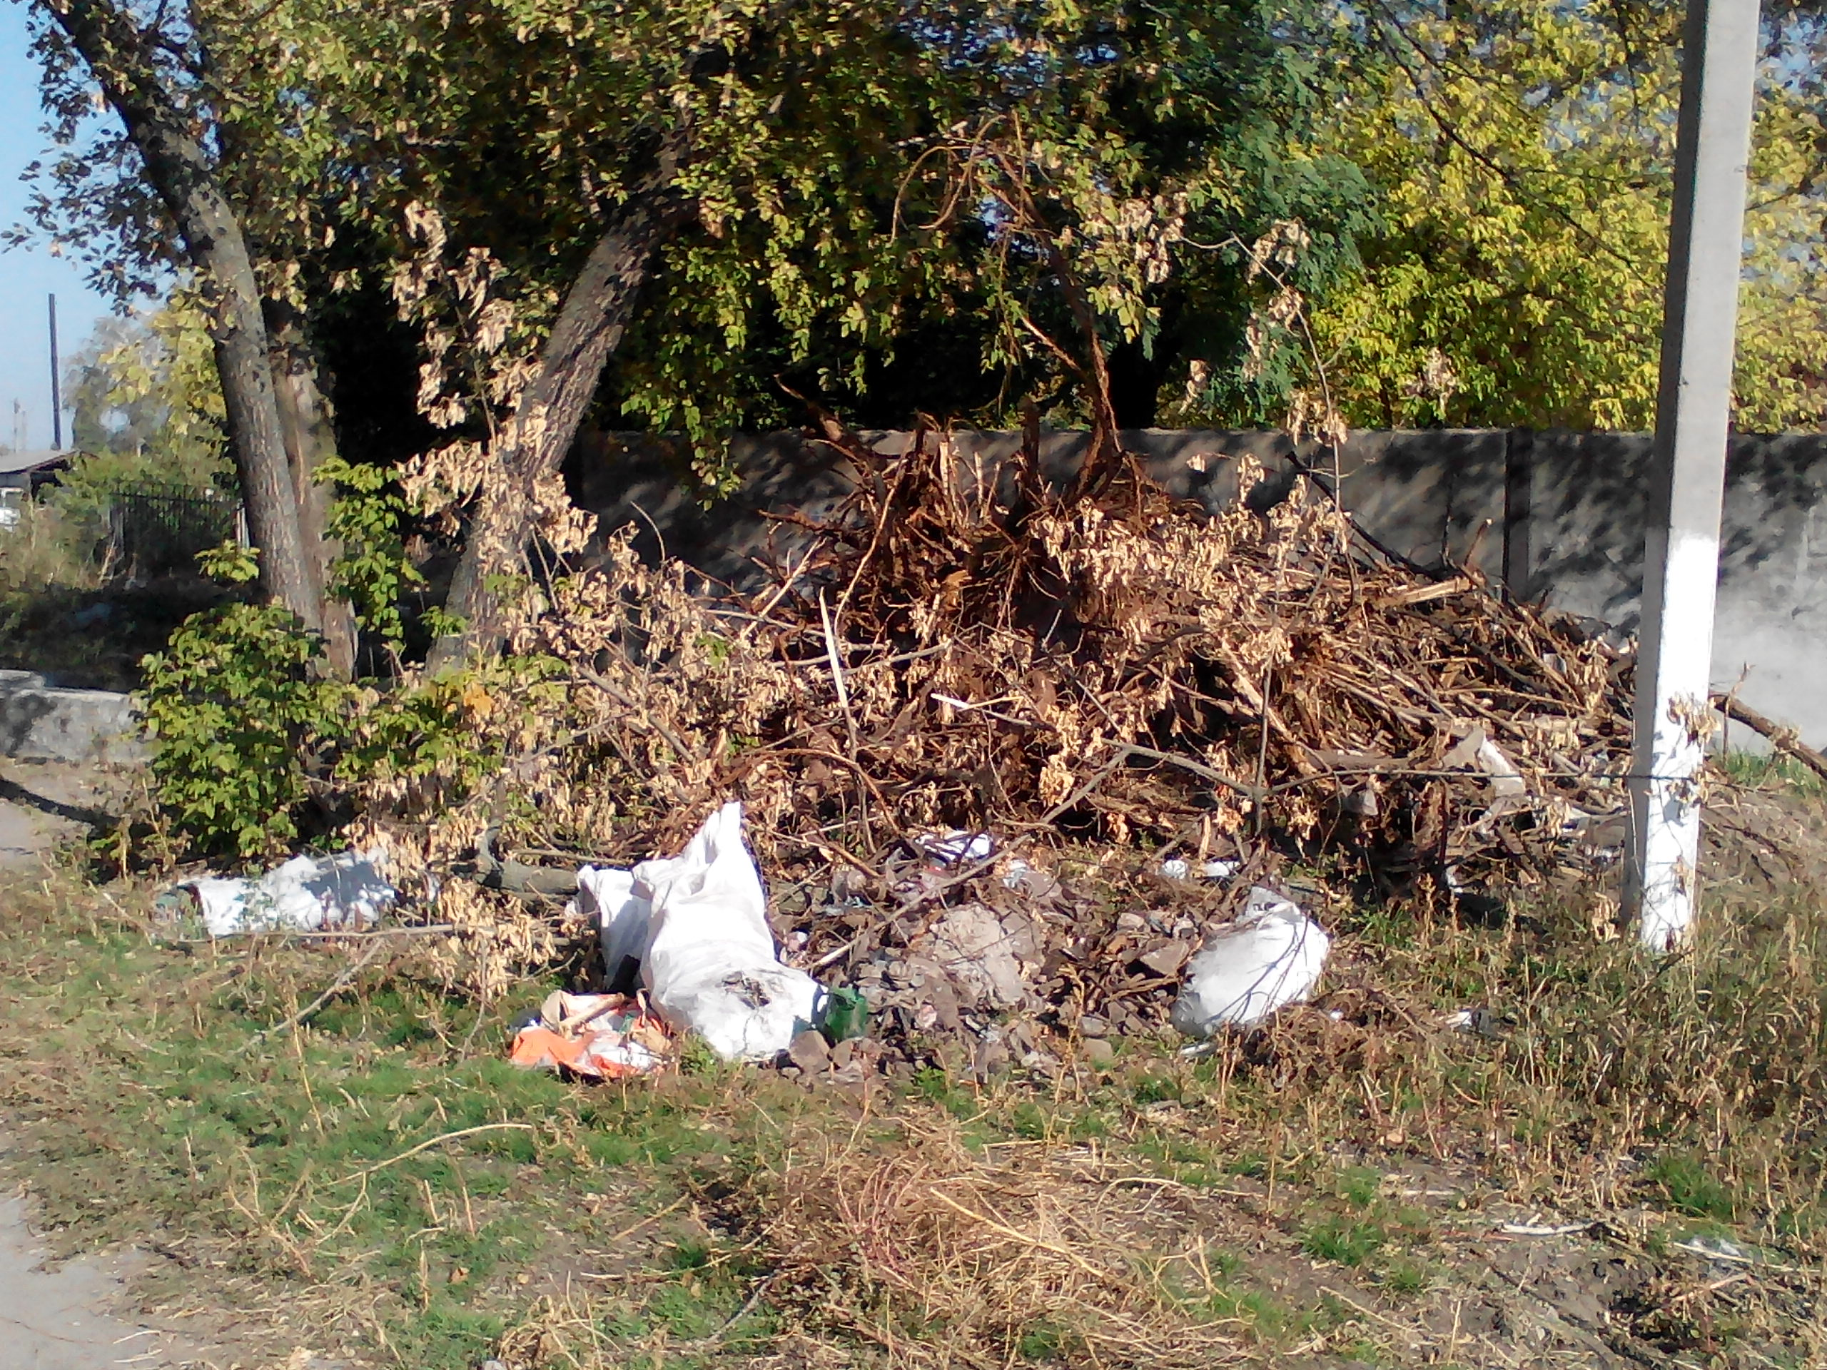
Територія шкільного стадіону до участі в проекті

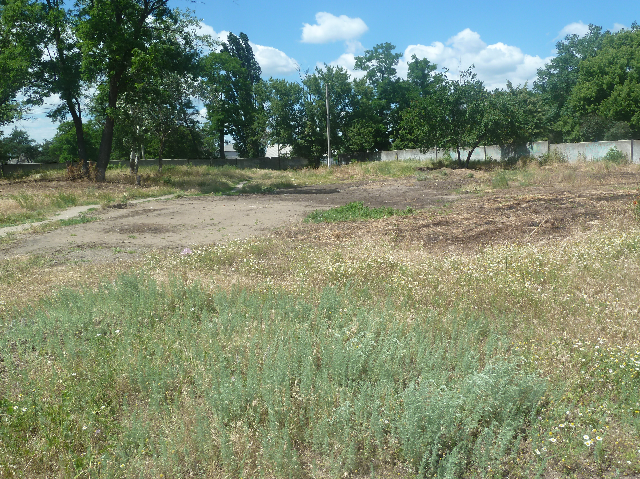

Викорчувані старі дерева,
які становили загрозу для дітей ,
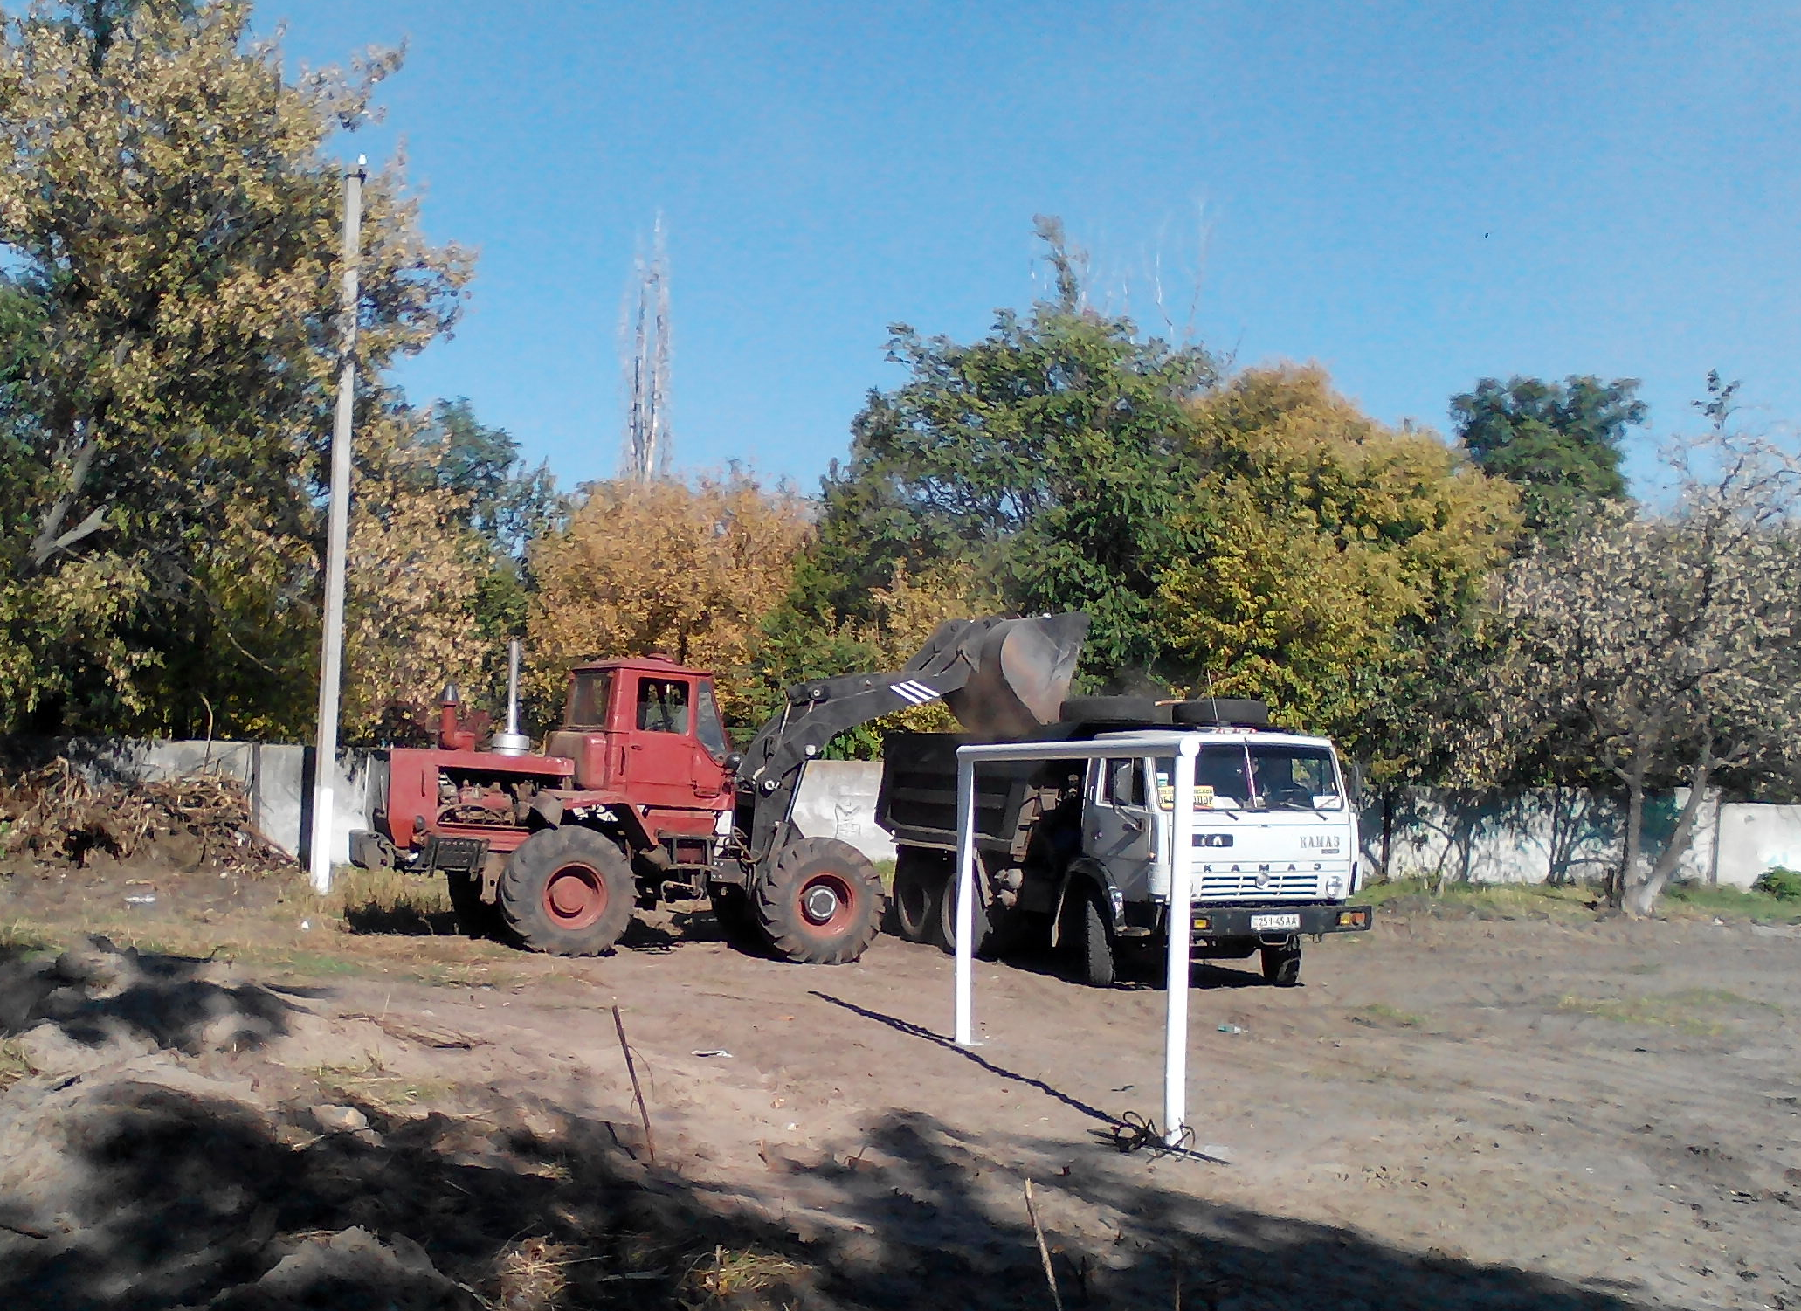
омолоджені старі тополі, вивезене сміття з території на якій облаштовувалость футбольне поле (12 машин).
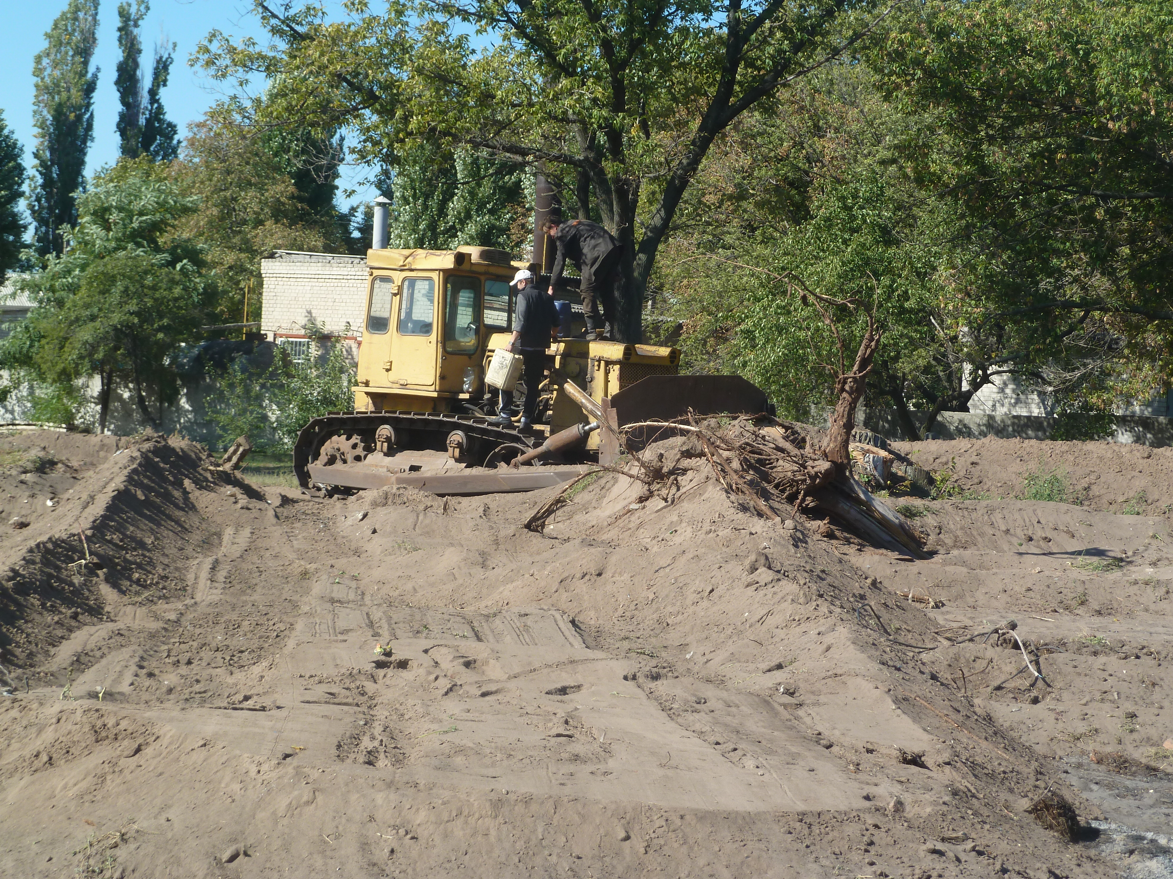
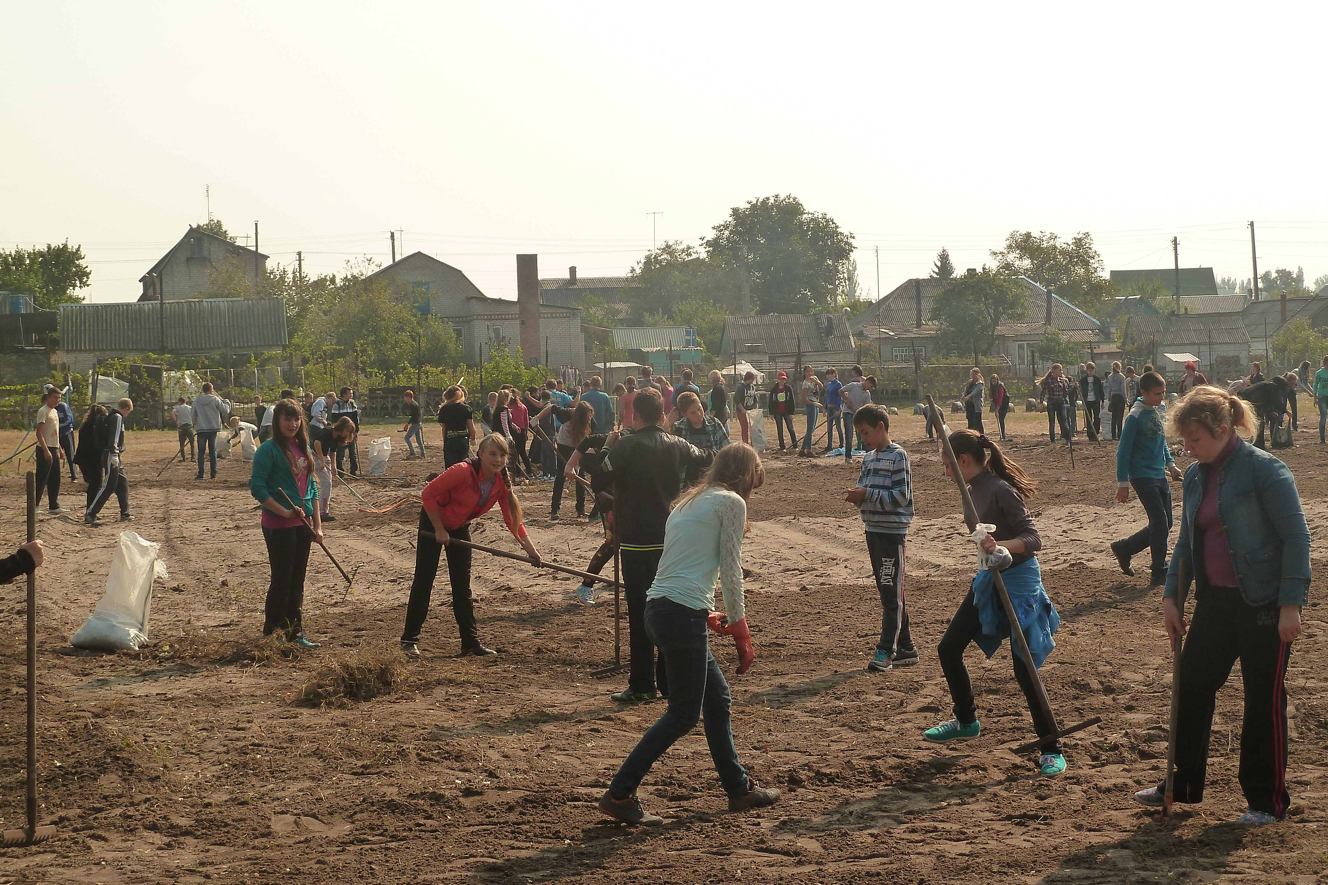
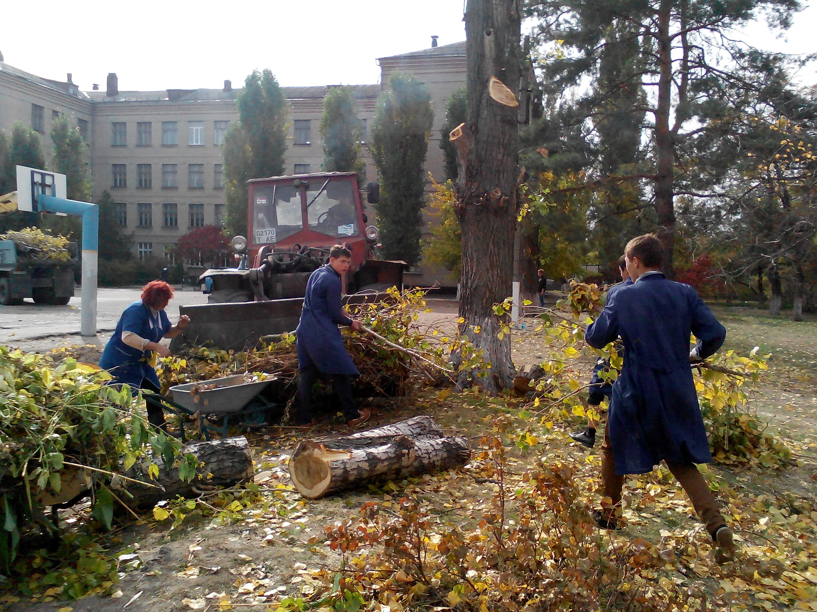

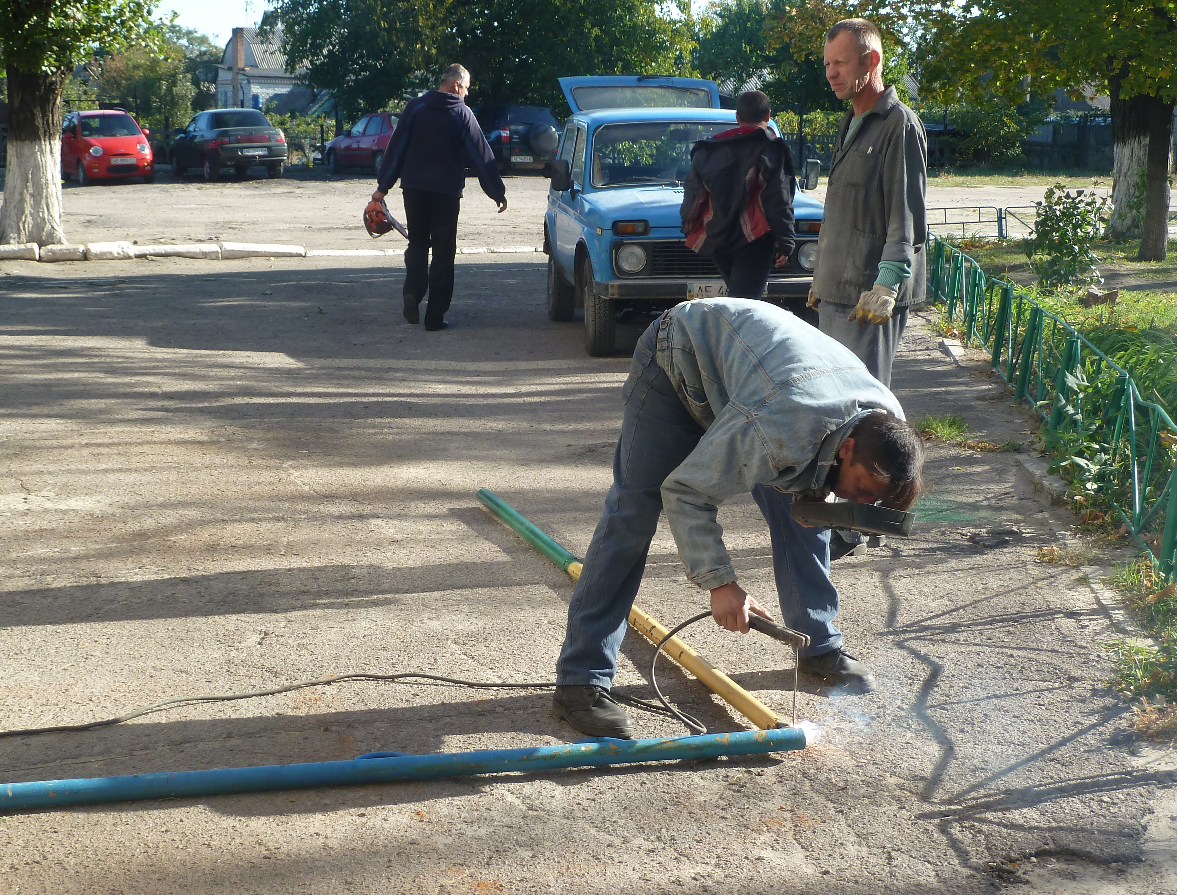
Батьківською громадськістю були зварені гімнастичні турніки та опори для баскетбольних щитів.
Облаштований баскетбольний та гімнастичний майданчики.
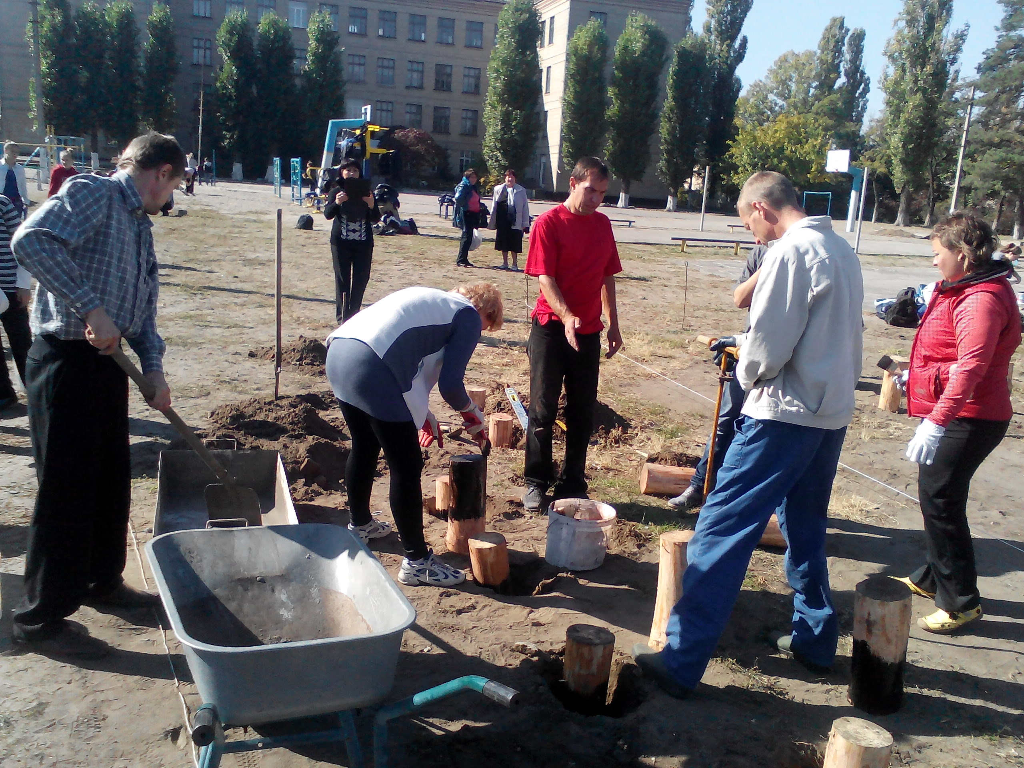
Завдяки спонсорській допомозі державного підприємства «Павлоградське лісове господарство» , директор Чуприна В.Г.
Створена полоса перешкод з різнорівневих пеньків та брусів, яка викликала велике задоволення у малечі
мікрорайону.
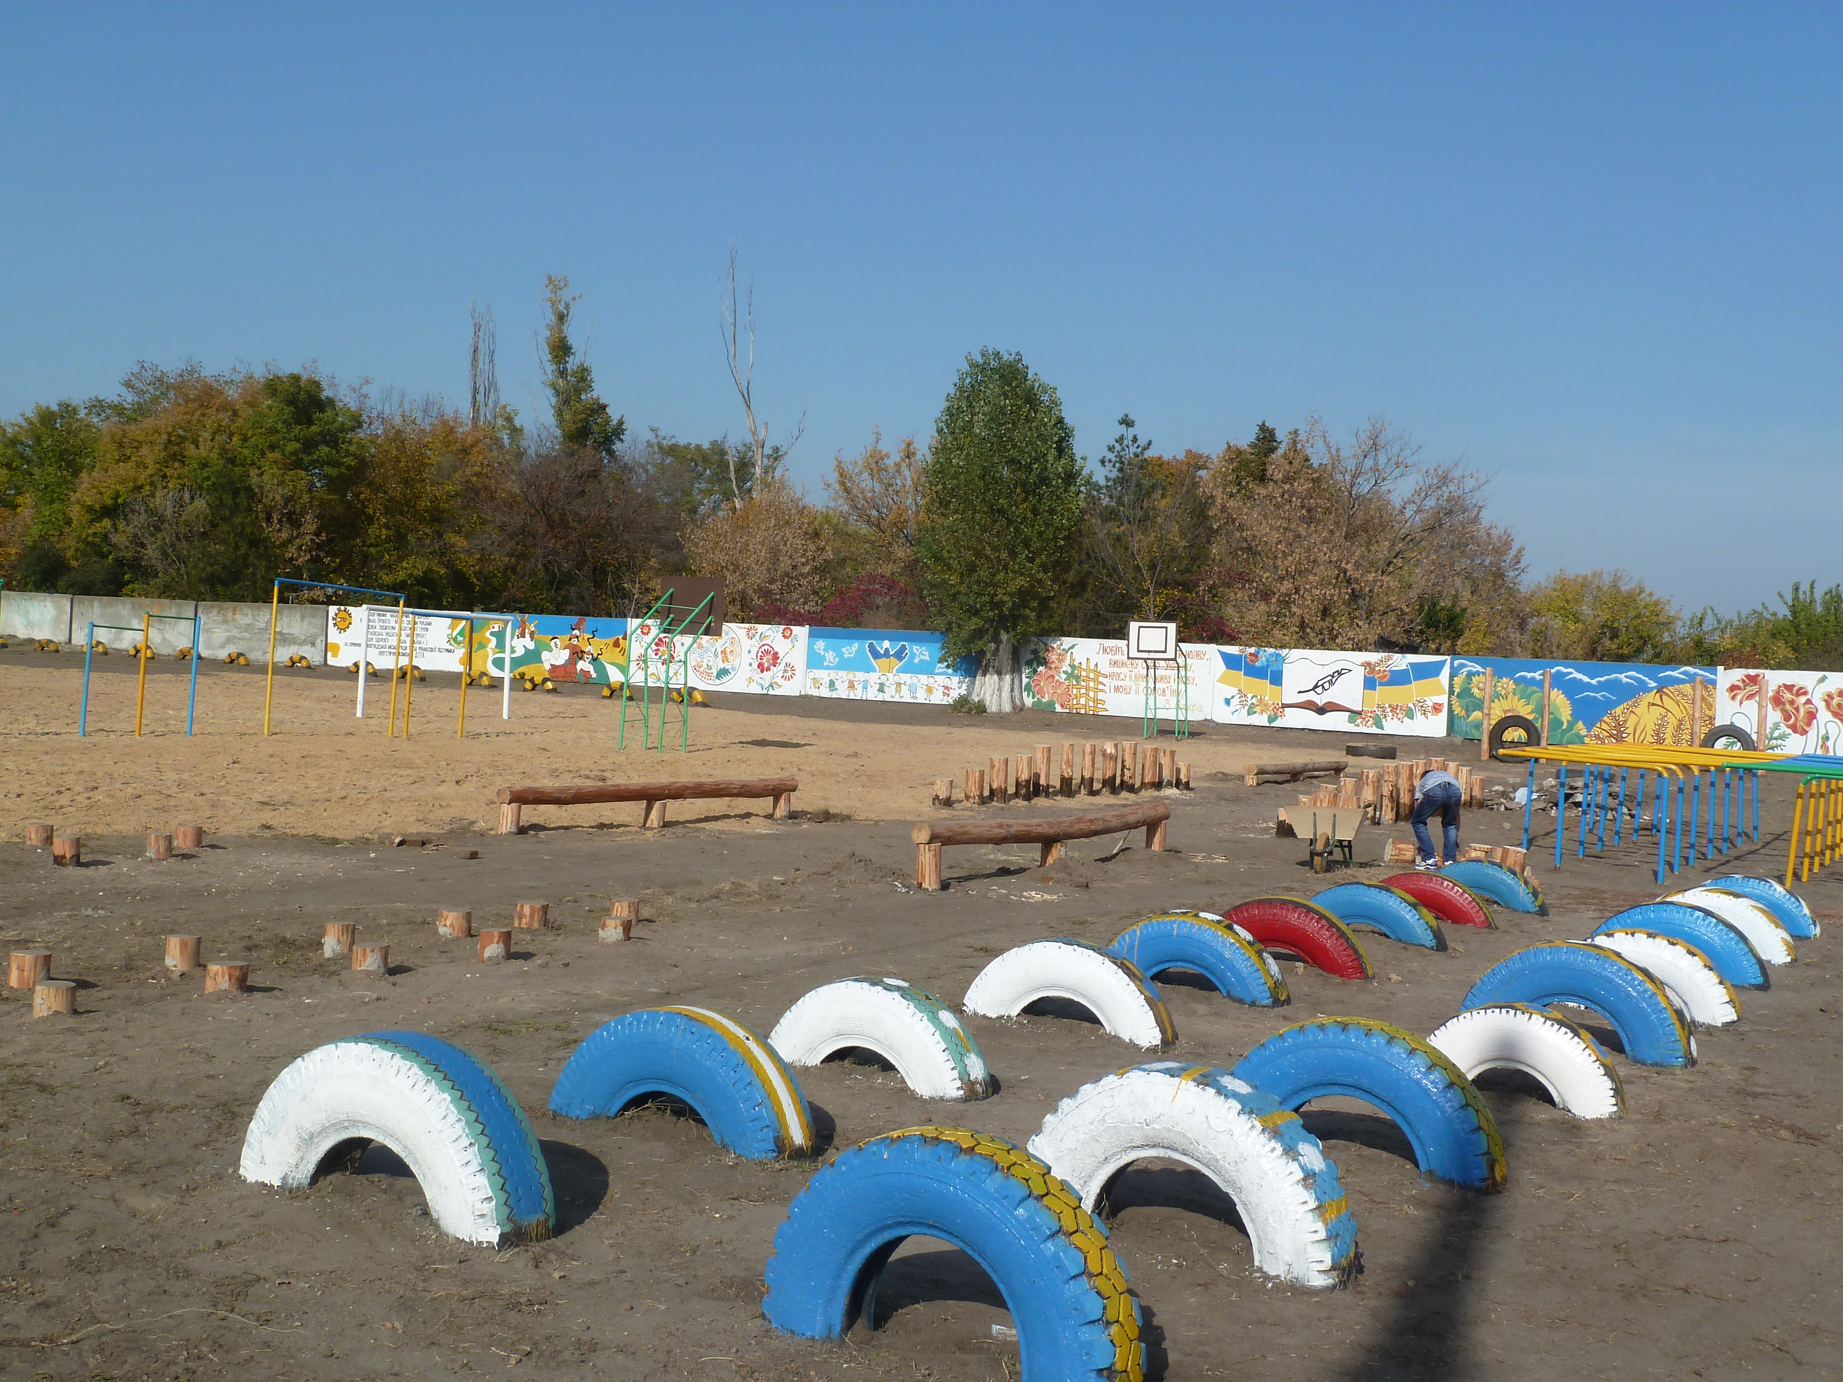

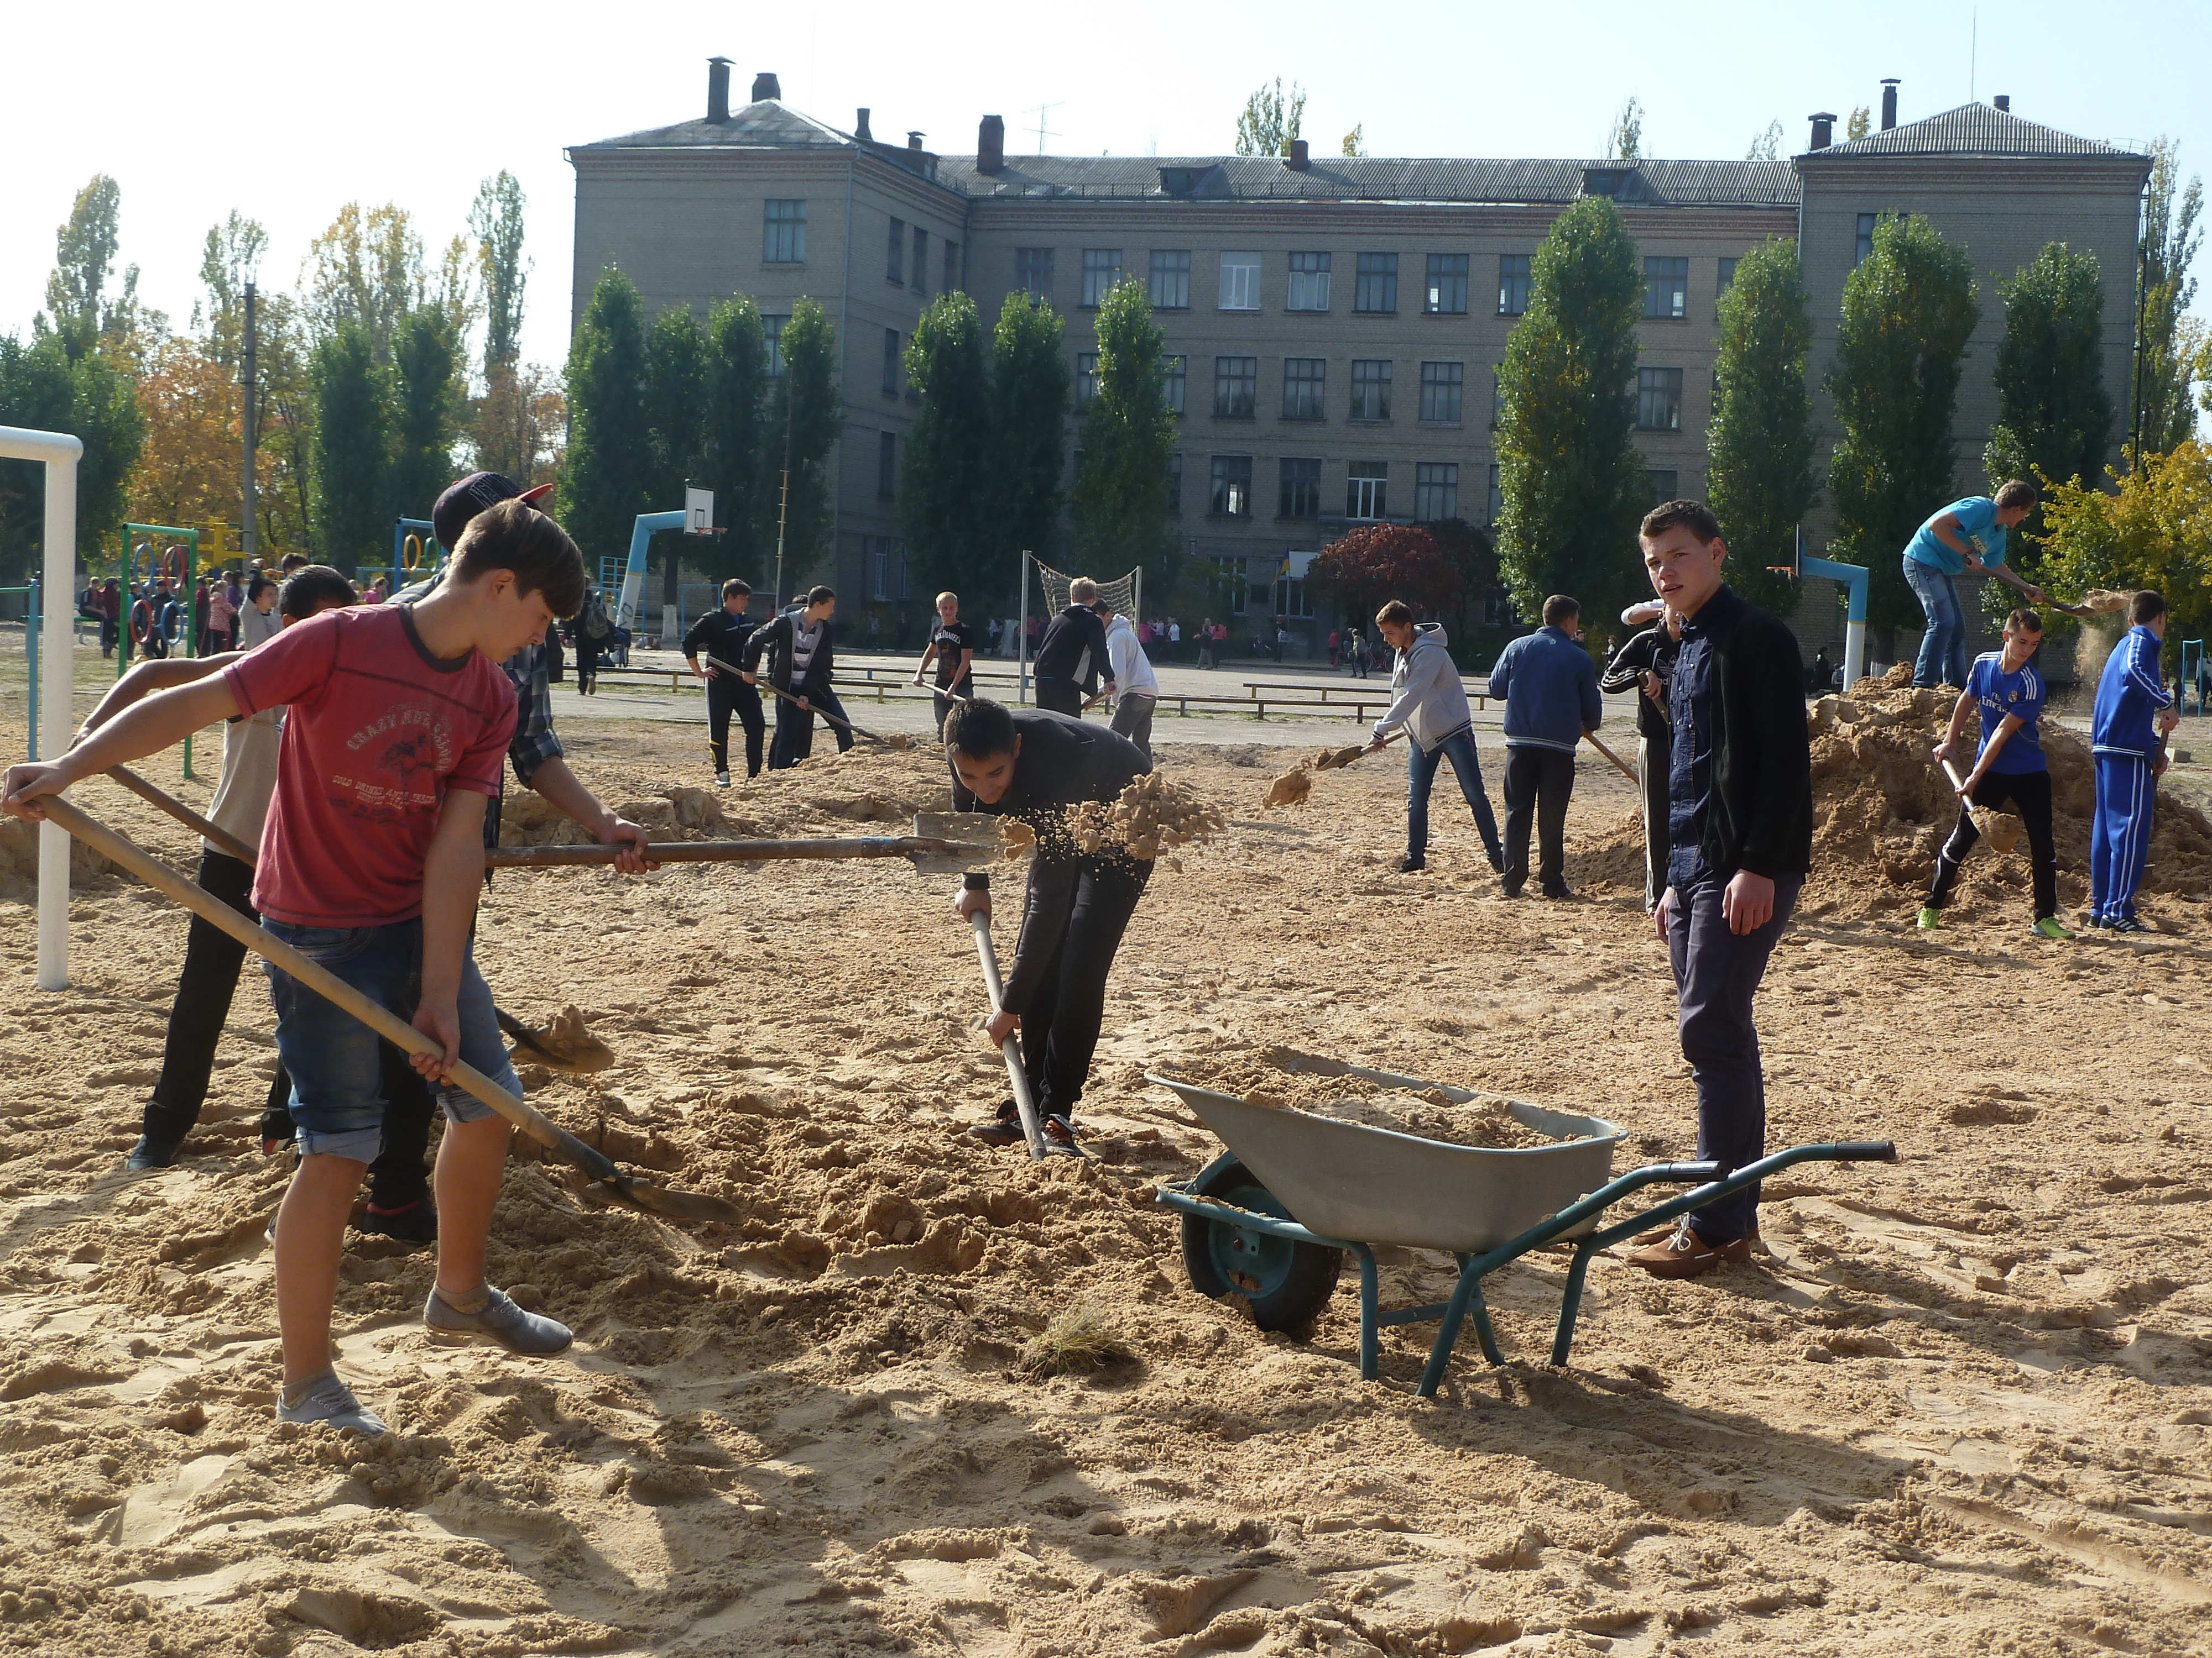
Величезну допомогу надала компанія ДТЕК , яка завезла на футбольне поле 5 КРАЗів піску , а на шкільному подвір’ї провели обрізку старих тополь , надали «вишку » для цих робіт, та завезли 2 машини шлаку. Вивезено 7 машин сухих гілок та сміття. Надали фарбу для фарбування спортивних турніків на території школи. По периметру футбольного поля встановлена огорожа з б/у автомобільних шин . Облаштовано 4 дерев’яні лави для відпочинку дітей та дорослих.
Естетично оформлений паркан шкільного подвір’я .
В реалізації проекту прийняли участь учні 5-11 класів - 230 ,весь колектив школи – 47 чоловік , та 50 батьків , членів ініціативної групи.
Жителі мікрорайону мали можливість прийняти участь у облаштуванні спортивного майданчика завдяки інформуванню через засоби масової інформації(ПТРК, шкільний сайт, місцева преса) та інформаційним листівкам які були написані учнями школи.
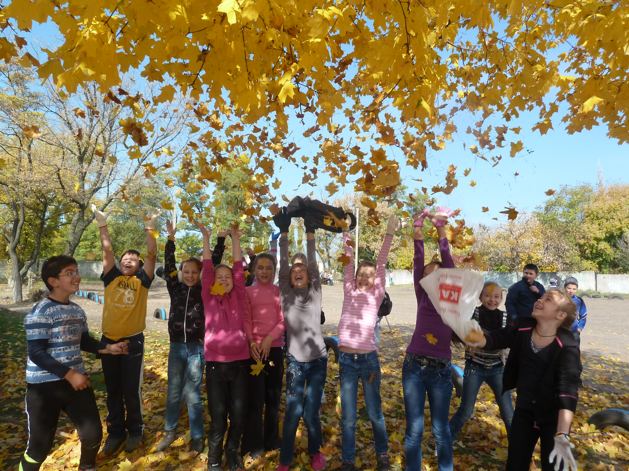
Участь у проекті дала в першу чергу можливість об’єднати громаду навколо спільної ідеї. Ми зрозуміли що разом - ми сила!
Жителі мікрорайону мають можливість активно відпочивати,займатись фізичними вправами,тим самим покращувати своє здоров’я.
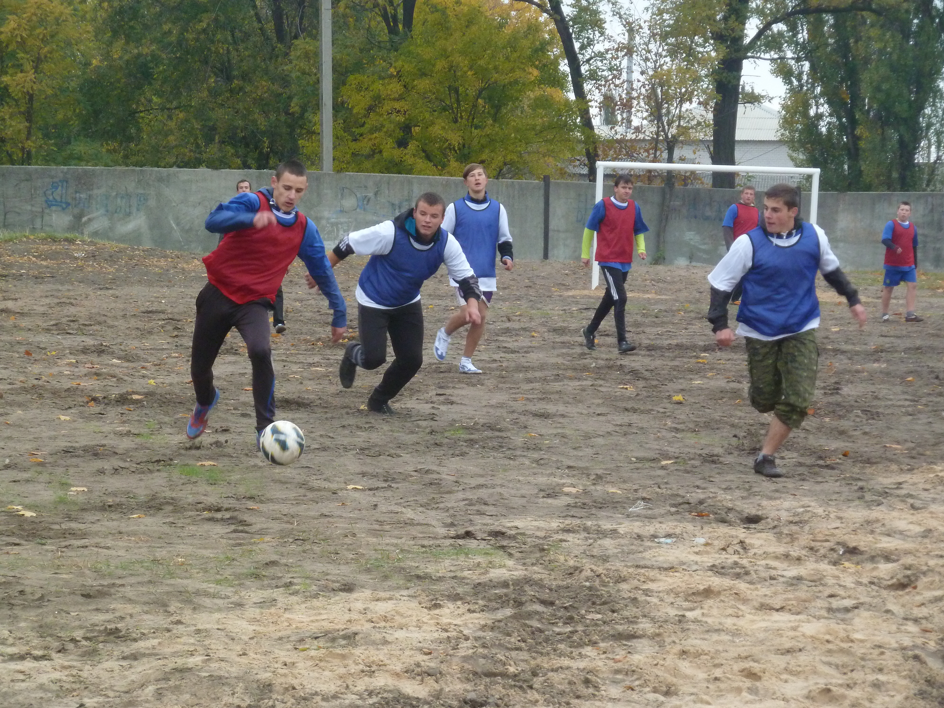
На уроках фізичної культури учні мають можливість через розширення рухового досвіду, вдосконалювати навички життєво необхідних рухових дій, використовувати їх у повсякденній та ігровій діяльності, формувати ціннісні орієнтацій щодо використання фізичних вправ як одного з головних чинників здорового способу життя.
Формування практичних навичок для самостійних занять фізичними вправами та проведення активного відпочинку
В результаті реалізації проекту мешканці селища Сільмаг отримали єдиний в мікрорайоні дозвільно-спортивний майданчик .

